日照职业技术学院督查督办系统
操作说明

一、督查督办事项发布
（一）督查督办系统内事项添加
1.办公室文书账号登录到OA系统，选择导航栏上的“督查督办”，进入到督查督办系统。
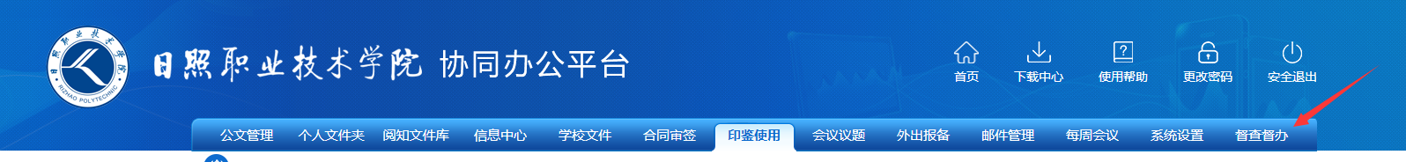
2.进入到督查督办系统后，点击左上角“发布”按钮，进入督办事项发布页面。
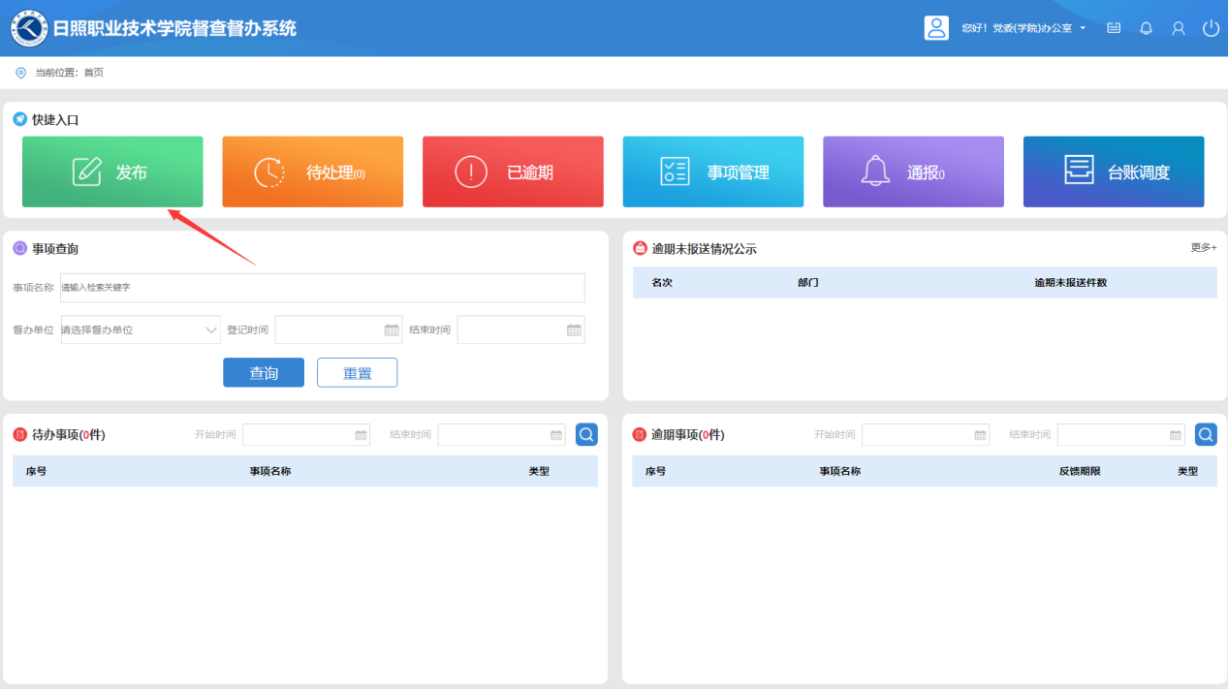
3.填写相关督办事项信息，点击右上角“保存”按钮即可成功发布督办事项。同步推送至的人员选择的是分管院领导。反馈方式中的一般反馈需要进行文字内容反馈，详细反馈需要进行办理附件的上传，督办上传的附件包括doc,docx,jpg,gif,png,jpeg,bmp,pdf,flv,mp4,avi,rmvb,rar,zip,txt,dot,ppt,xls,xlsx,wps等类型文件。
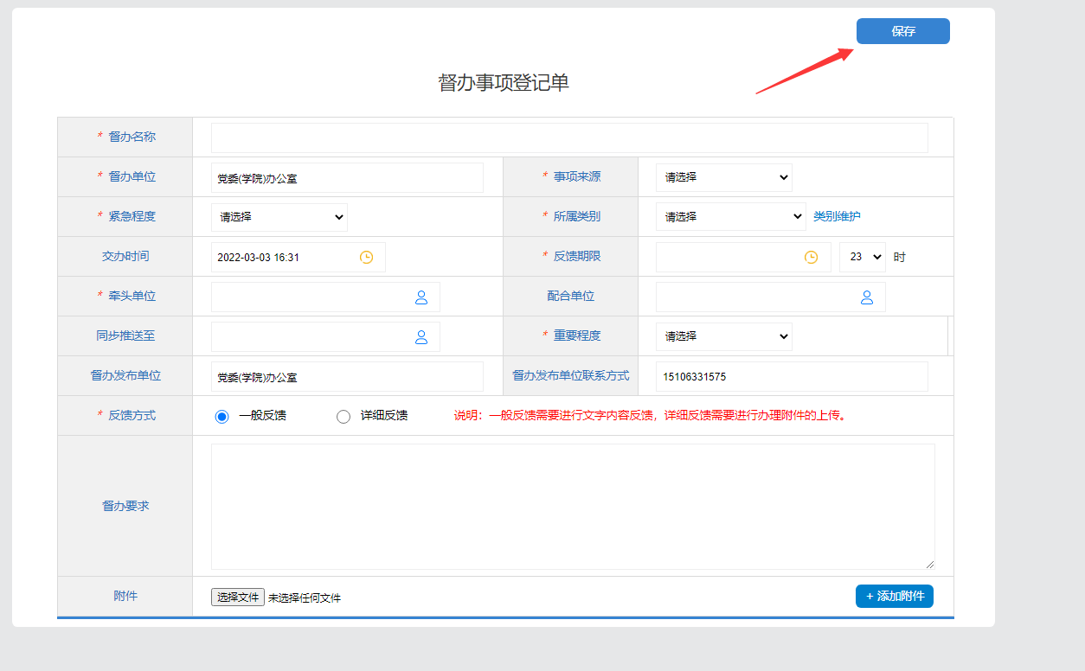
4.已发布的督办事项可通过首页-事项管理进行相关查看管理。
（二）OA公文模块公文转督办
1.办公室文书账号登录到OA系统，找到公文管理-收文查阅，找最后面的操作按钮，点击绿色的“督办”按钮，即可将公文部分信息带入到督查督办系统的事项发布页面。
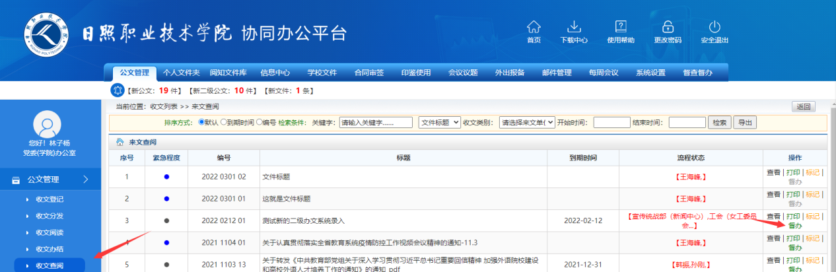
2.填写补充完其他信息之后，点击右上角“保存”按钮，即可实现事项的添加。
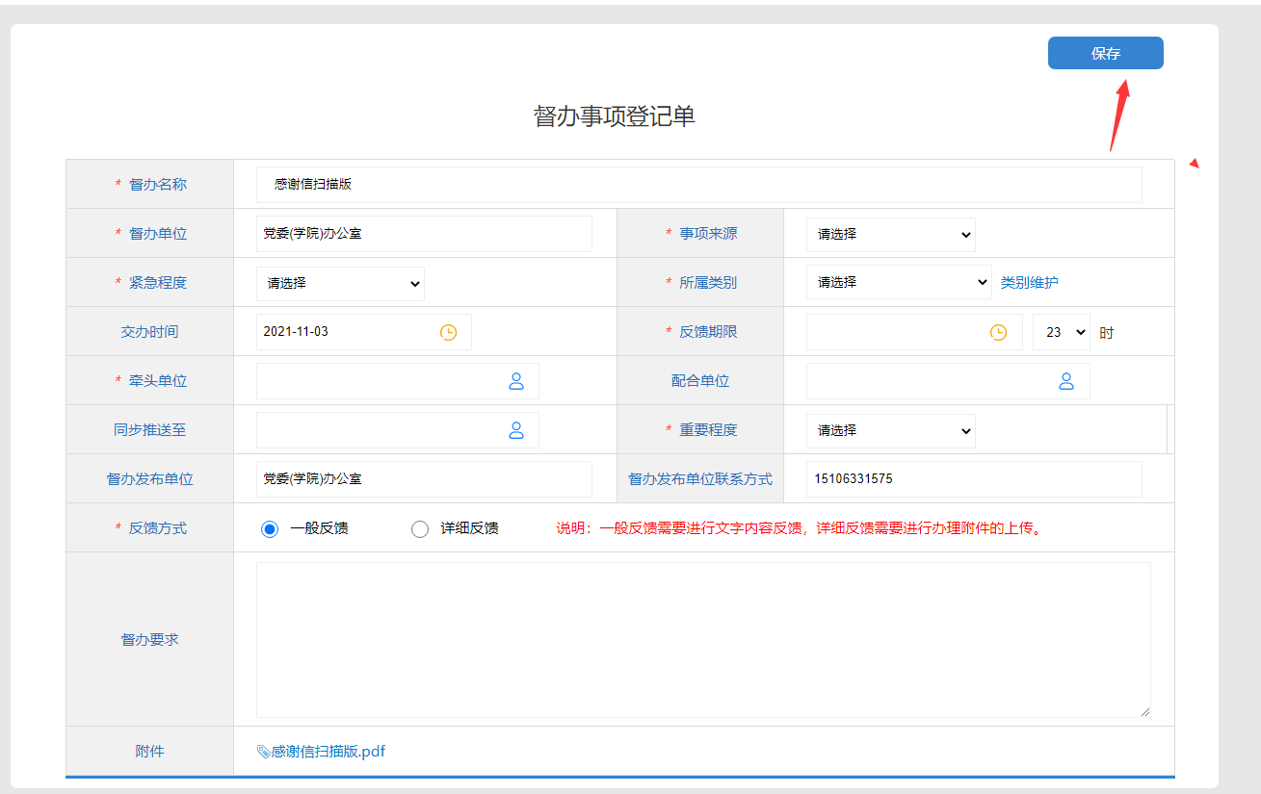
特别说明：公文转督办的文件，牵头单位反馈之后，反馈结果（附件），将会同步至公文的办理情况栏中（开头将会以“督办系统”进行区分）。
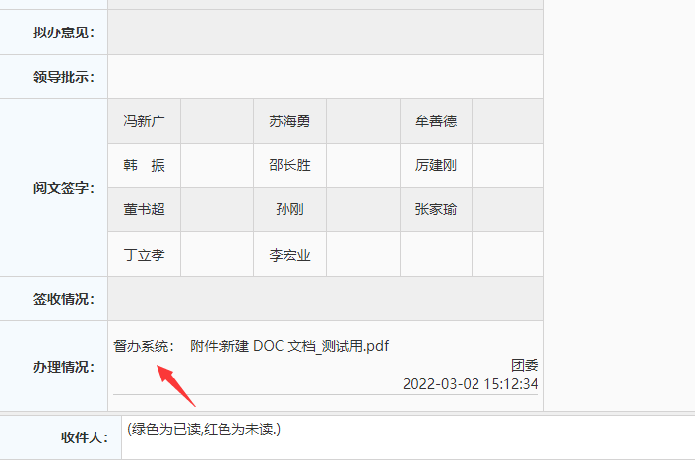
二、督查督办事项办理
牵头单位需要进行办理反馈（办理文字反馈或办理附件反馈）；配合单位只需要进行签收即可。
（一）牵头单位办文
1.相关牵头单位登录OA，通过点击导航栏上的“督查督办”进入督查督办系统。
2.通过点击左上角“待处理”或者左下角的待签收事件。
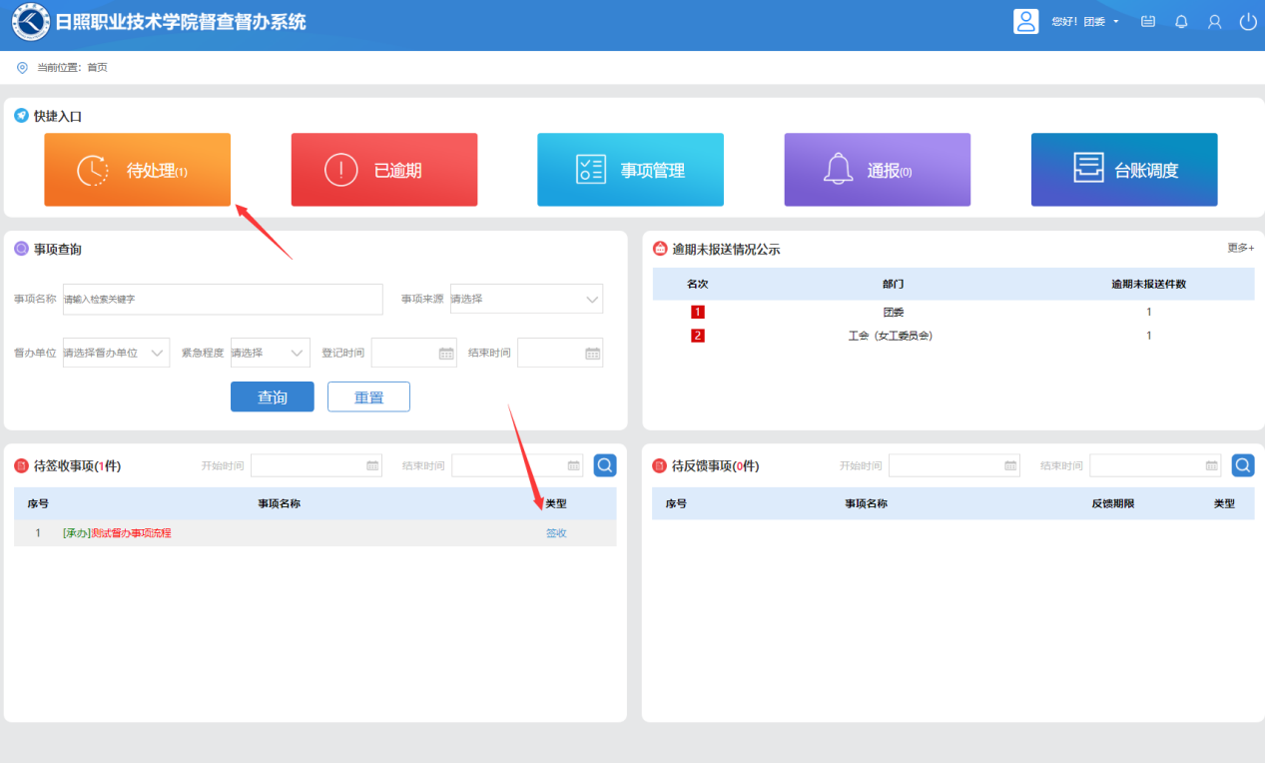
3.点击“待签收”进行文件的签收，签收后自动进行文件详情页面。
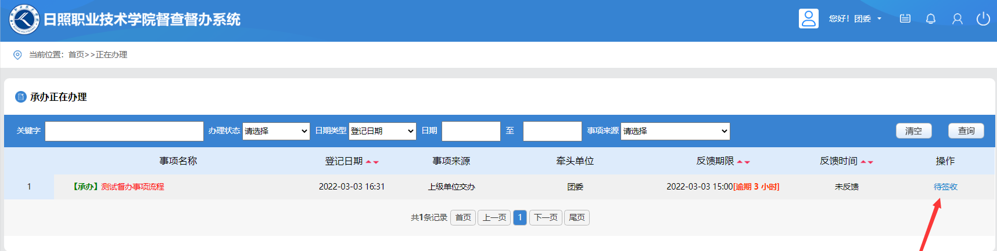
4.点击右上角“反馈”按钮，可进入具体反馈页面。
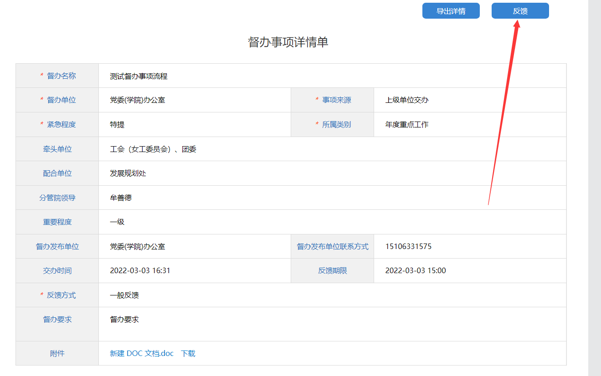
5.填写相关信息和反馈信息后，点击右上角“保存”按钮，即可完成信息的反馈工作。其中，一般反馈提供文字内容反馈框，详细反馈提供附件上传入口。
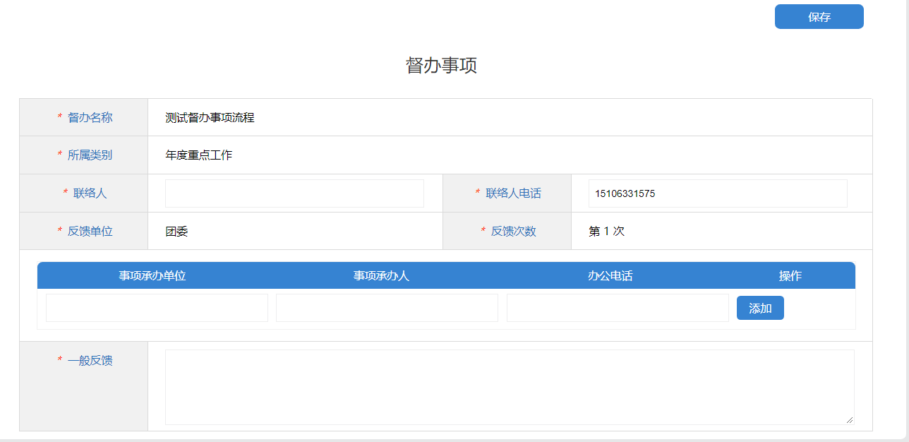
（二）配合单位办文
参照牵头单位的前两步操作，将公文签收即可。

三、督查督办事项办理情况审核、退回
1.办公室账号可通过点击“待处理”或者通过左下角的“待办事项”进行相关事项的办理。
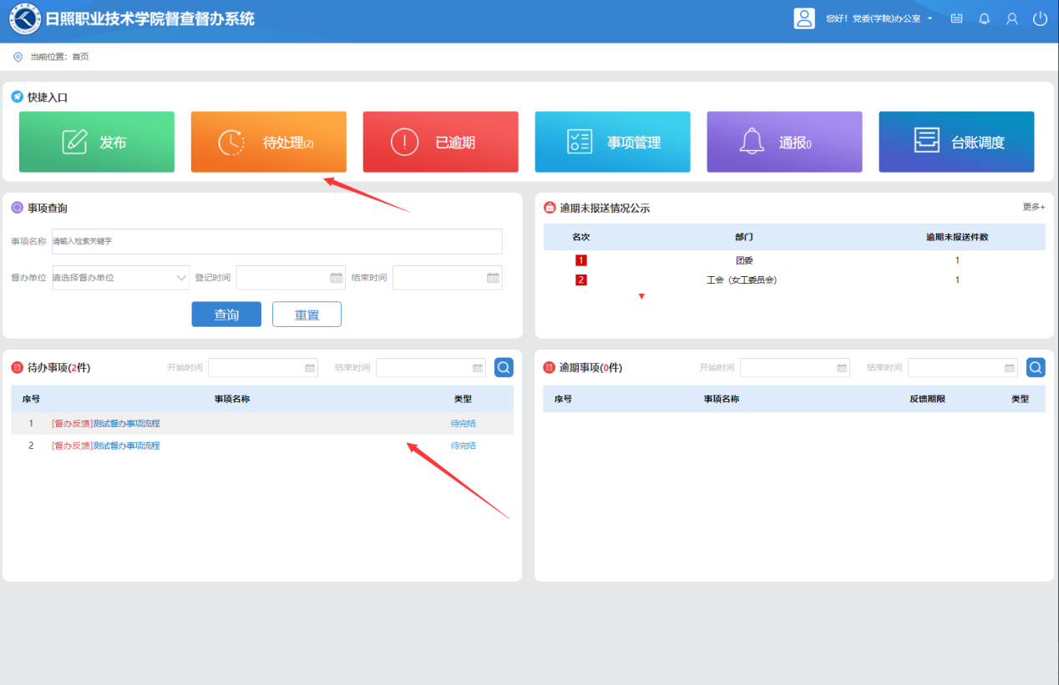
2.若对某一牵头单位的办理结果满意，则点击右上角的“完结”按钮，即表示该单位完成此事项的办理。若对办理结果不满意，可点击“退回”按钮，填写重新督办的时间，确定后将此事项退回至相关单位，进行重新反馈。
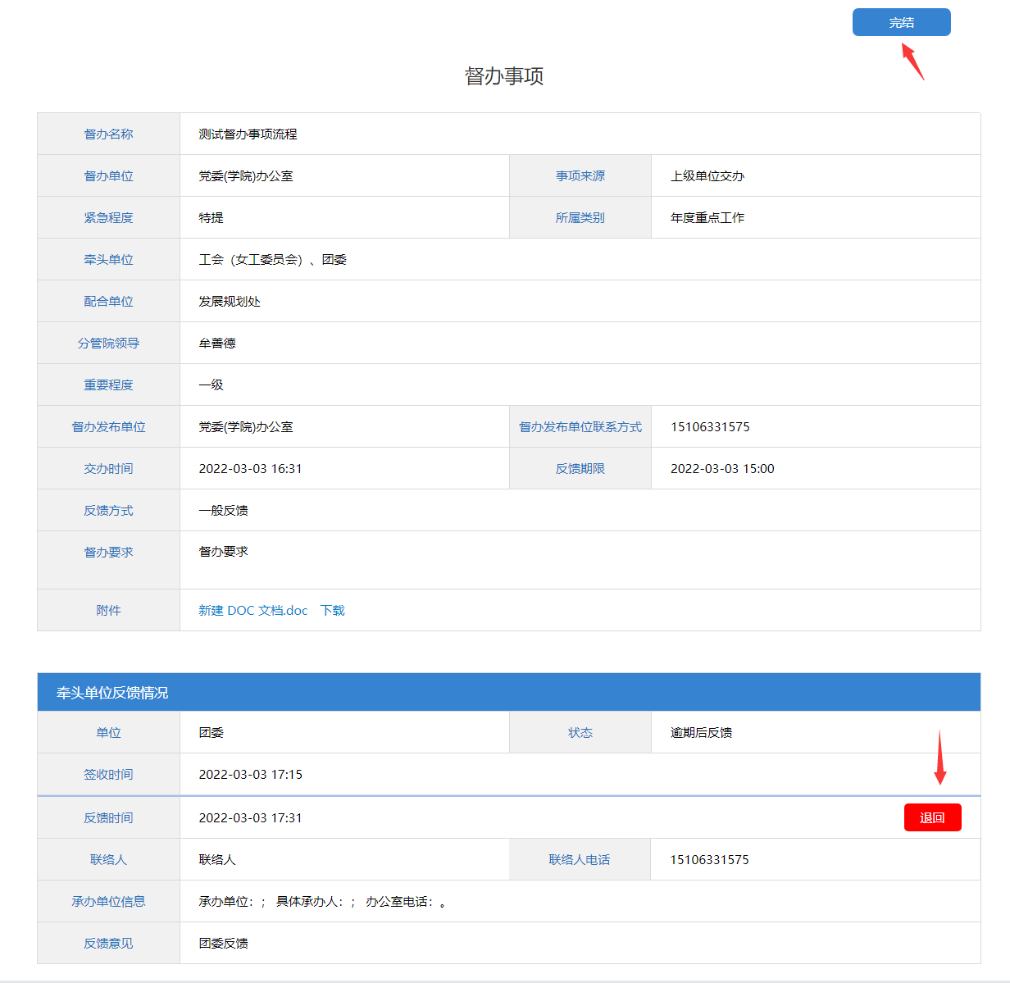
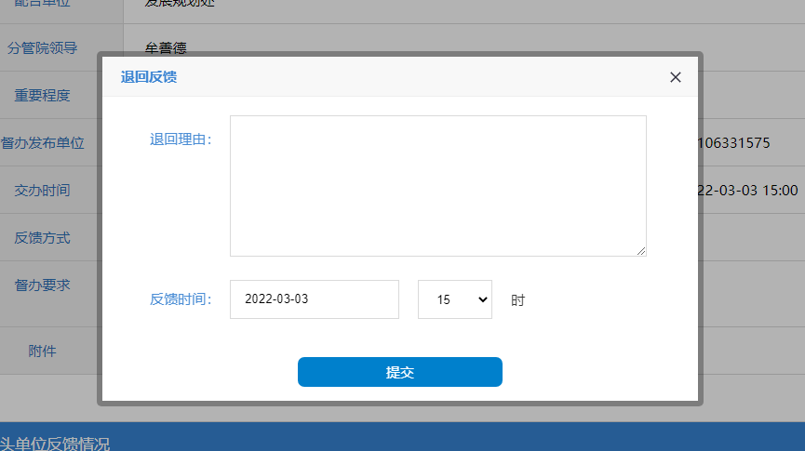

四、督查督办事项办理情况查看
分管院领导、党委（学院）办公室可通过OA平台登录督查督办平台，进行督查督办事项办理情况的查看。
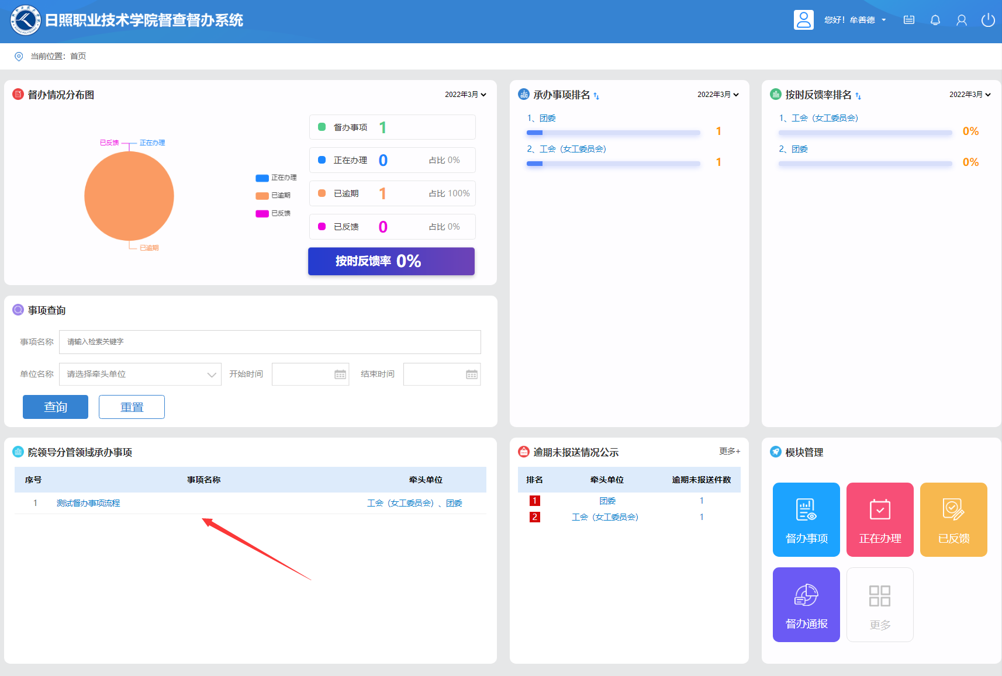
五、督查督办事项办理情况统计
管理员账号和党委（学院）办公室账号将提供督查督办统计功能（含导出）。
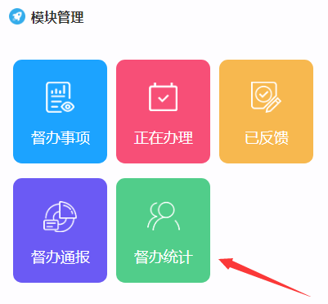
1.管理员登录系统后，可通过右下角的督办统计进入督办统计（导出）页面。

2.党委（学院）办公室账号登录系统后，在右上角用户名的右侧提供“督办统计”功能。
3.统计功能默认统计当前月份数据 ，若选择月份后导出，请务必先点击“查询”按钮，再执行导出操作。
